Programme de 3º projets collectifs
IV RÉALISATION ET VALIDATION DU PROTOTYPE | Module carte motoprog

Pour procéder au montage de la carte
Utiliser le dossier (ressources alti)

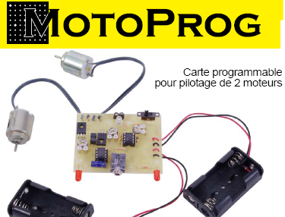

ATTENTION : P10 ne pas monter les capteurs PT1 PT2 et D0

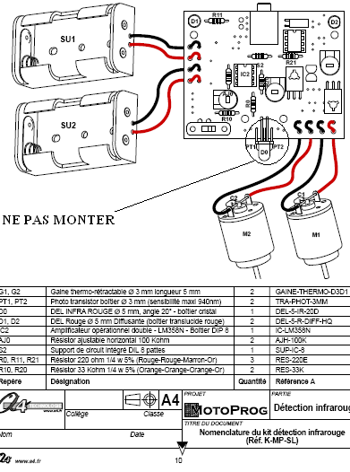

Monter LDR et inter comme suit après avoir réfléchi au montage final!!
